整体测试程序如下图所示：

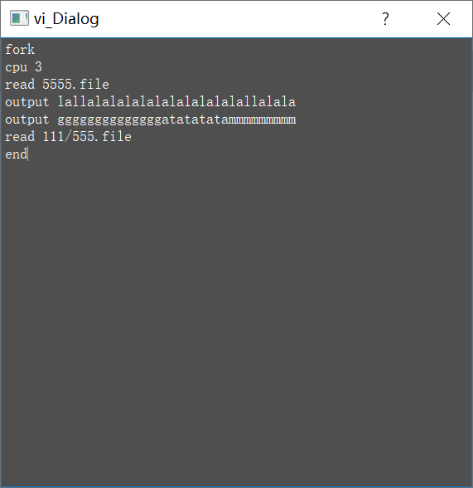

该执行文件的流程为fork指令进行子进程的创建，cpu 3表示该进程使用3个时钟周期的cpu，read表示将该文件的内容进行读出，output表示使用I/O设备进行输出，end表示进程执行结束。

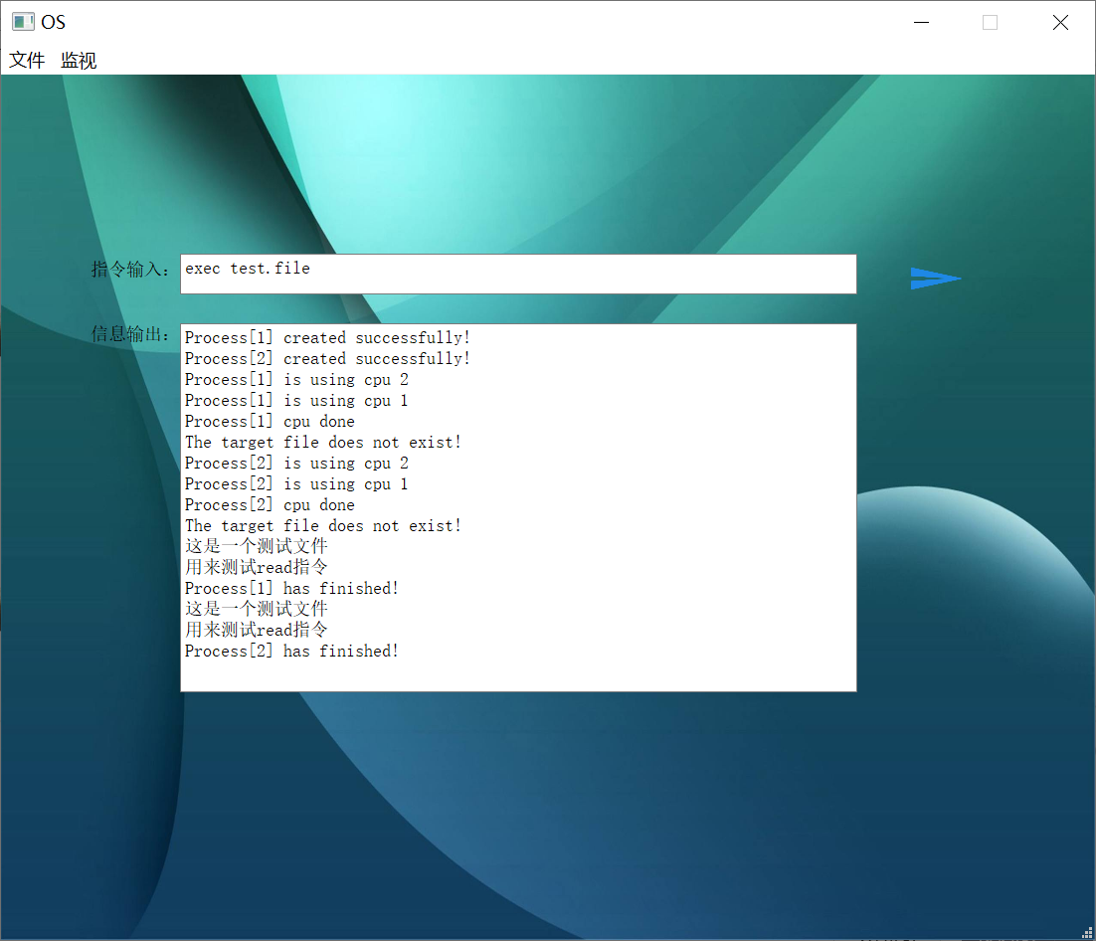

运行测试文件可以看到如上输出结果，首先是process[1]创建成功，然后程序运行第一条fork指令，创建第一个子进程，可以看到输出信息为第二个进程创建成功，之后第二个进程进入ready队列进行等待，此时进程1执行相关指令，首先是使用cpu时间，之后是读取目标文件，可以看到输出信息为目标文件不存在，因为在我们的文件系统中并没有定义相应名字的文件，因此输出文件不存在的调试信息，之后可以看到进程发生调度，这是由于进程一开始执行I/O操作，此时进程一由原先的running状态变为waiting状态进入waiting队列中进行等待，等待I/O操作的完成，此时CPU空闲，调入进程二进行执行，可以看到这里的进程二开始执行CPU时间，在执行到输出指令时同样进入waiting队列进行等待，然后是I/O之后的读取文件指令可以看到首先是进程一执行完毕，因为进程一首先进入到I/O中操作，因此其执行时间应该是最快的，之后是进程二进入I/O中进行操作，最终完整的进程过程就执行完毕。

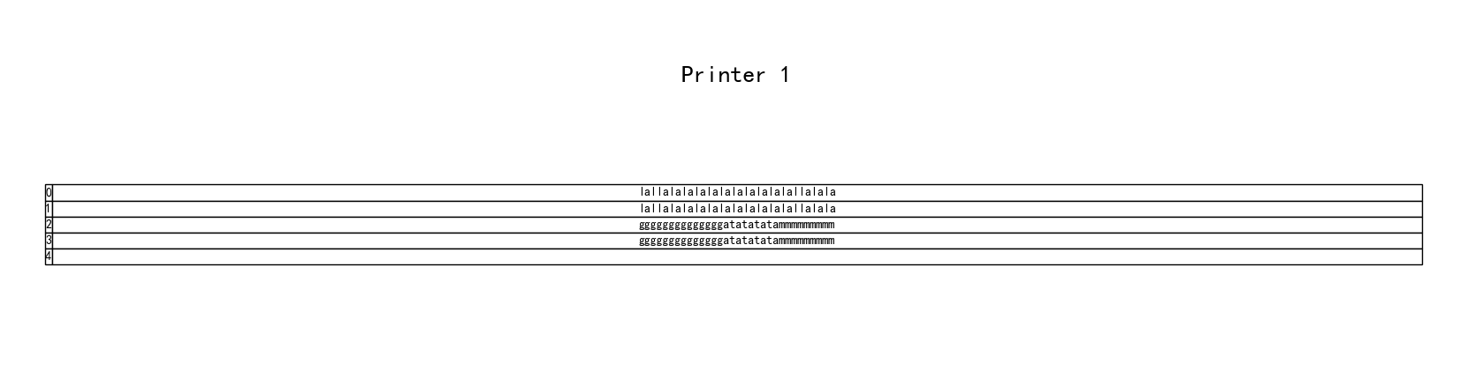

该图片展示的是I/O设备最终的输出结果，可以看到按照题目要求成功输出对应指令的结果。

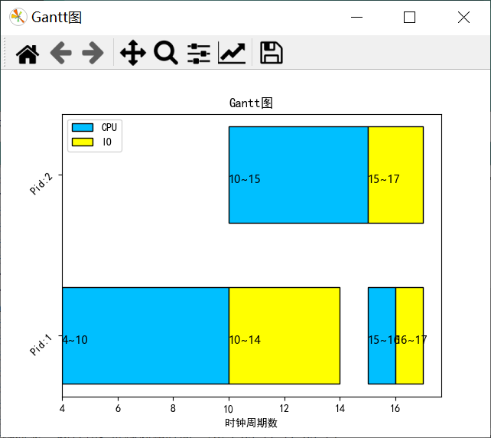

这里是进程在执行过程中所有进程的Gantt图，可以明显的看到在第十个时钟周期，进程一执行完CPU时间之后进入到I/O时间，此时进行CPU调度，执行进程二，之后二进入I/O时间进入进程一进行执行。

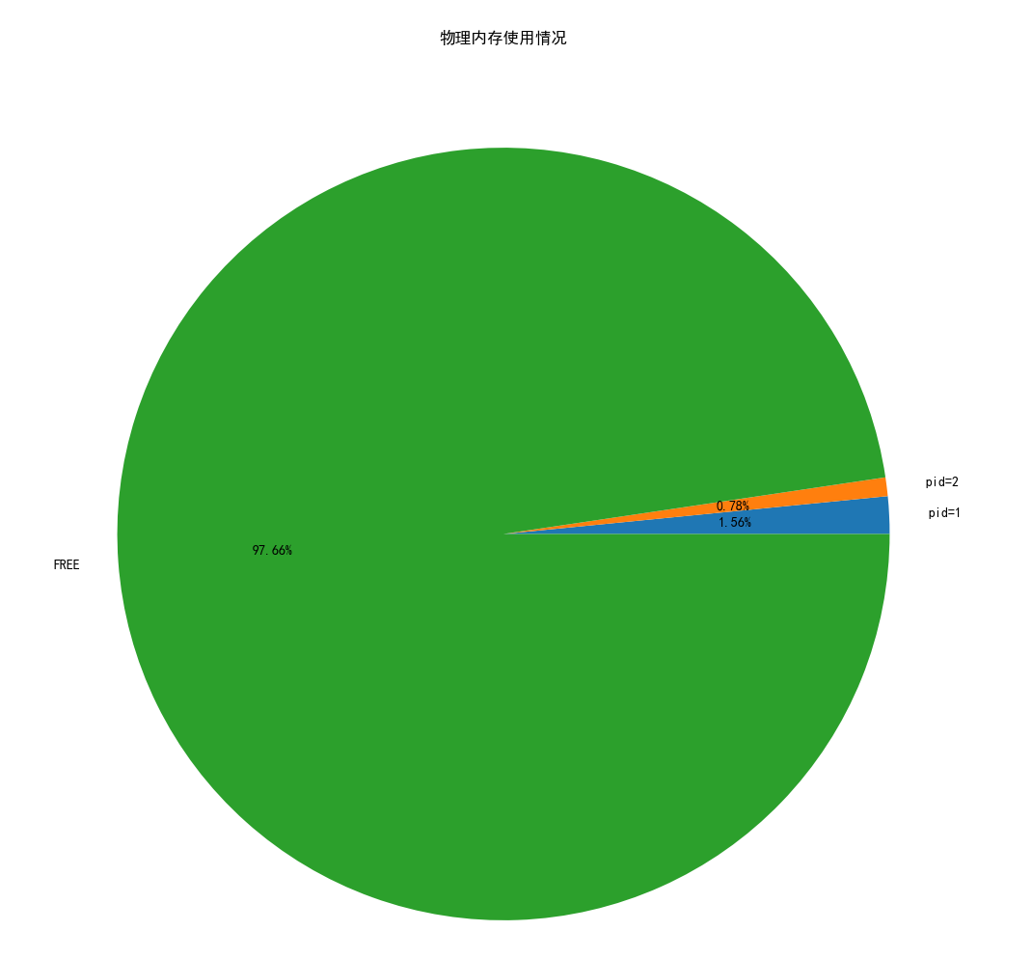

该图片代表的是进程占用的物理内存的比例。